Abatidor (Friulinux)

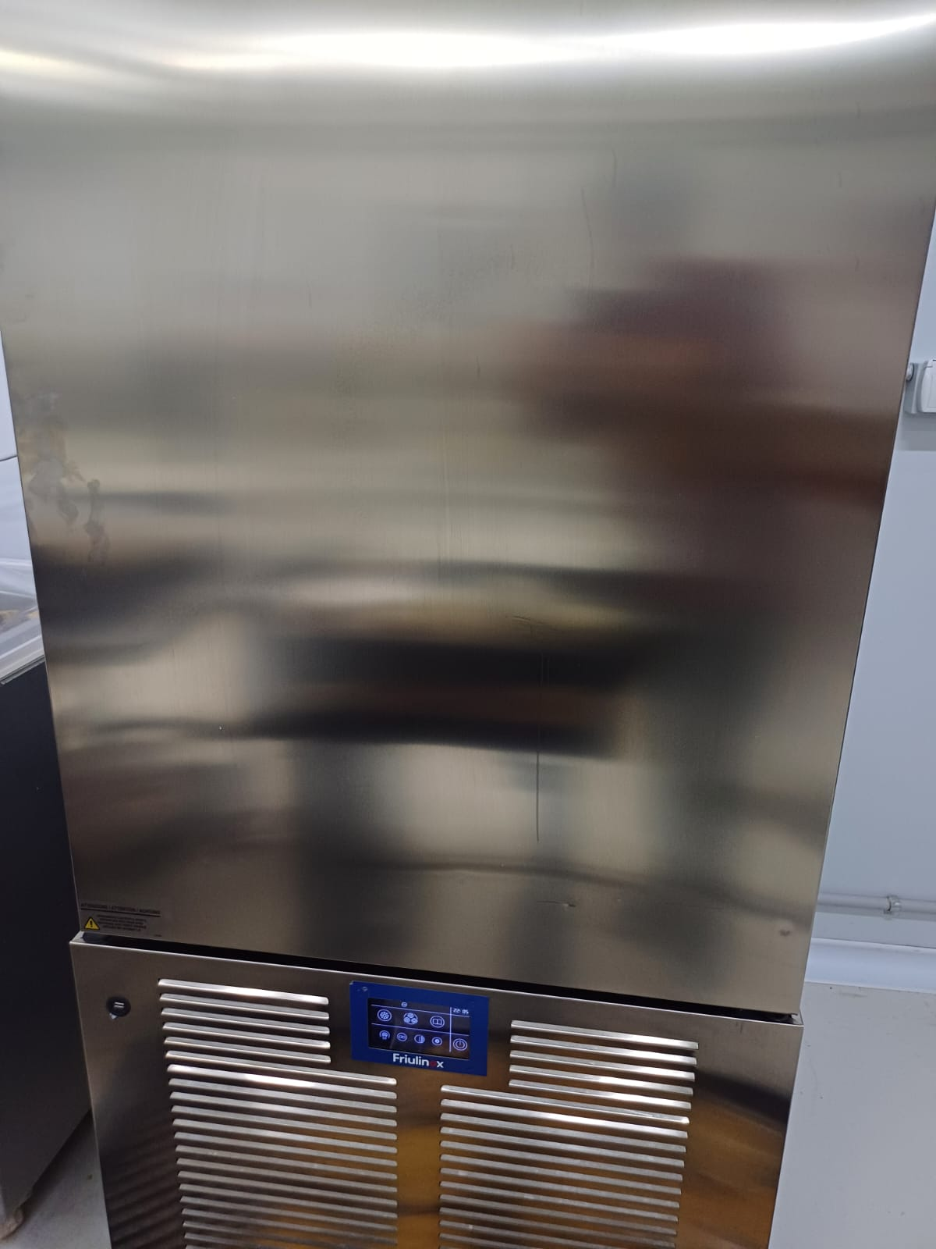
Ilustración 1: abatidor (friolinux)

Cómo obtener un mejor rendimiento y trabajar en condiciones de seguridad:

- Mantener libres de objetos y limpias de polvo las tomas de aire del compartimento de motor.
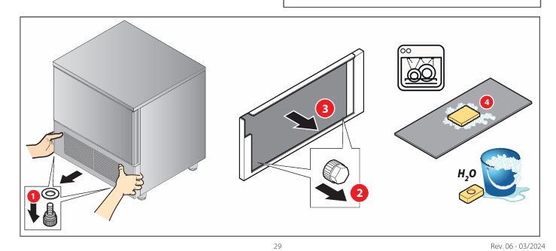
- lavar periódicamente o sustituir el filtro que está detrás de las tomas de aire del compartimento de motor.
Ilustración 2: Parte trasera abatidor. Limpieza/cambio filtro.
Para la limpieza de cualquier componente o accesorio NO utilice:
- detergentes abrasivos o en polvo.
- detergentes agresivos o corrosivos (por ejemplo, ácido clorhídrico, muriático o sulfúrico, soda cáustica, o con pH >10).
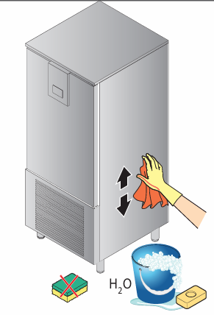
¡Atención! No utilizar estas sustancias ni siquiera para limpiar el suelo debajo del equipo. utensilios abrasivos o en punta (por ejemplo, esponjas abrasivas, rascadores, cepillos de acero, etc.)- chorros de agua a vapor o a presión.

Limpieza de la cámara del equipo:
Limpie diariamente la cámara del aparato para mantener elevados niveles de higiene y las prestaciones del aparato. La limpieza debe realizarse con un paño humedecido con agua caliente y jabón, enjuagar y secar.

Pantalla táctil:
Ilustración 3 Limpieza de la cámara
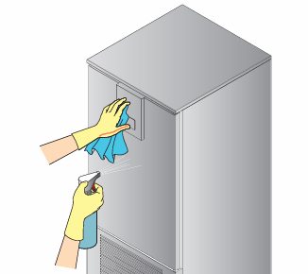
Utilice un paño acabado de mojar en un producto específico para los cristales siguiendo las indicaciones del fabricante del detergente. No pulverice demasiado producto para evitar que se filtre y dañe la pantalla.
Ilustración 4limpieza pantalla táctil

Limpieza de las ranuras:
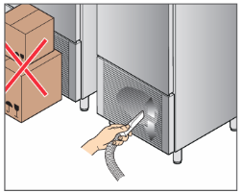
Mantenga las ranuras libres de obstrucciones y polvo, limpiándolas a menudo con un aspirador o un pincel normal. Una vez a la semana se recomienda retirar el panel frontal siguiendo las instrucciones de la figura y limpiar el filtro con agua jabonosa caliente. Si es necesario sustituirlo, póngase en contacto con el fabricante para solicitar las piezas de repuesto.
Ilustración 5: Aspirador/limpieza en ranuras.

Periodos de falta de actividad:
Durante los periodos de inactividad, desconectar la alimentación eléctrica e hídrica. Proteja las partes externas de acero del equipo pasándolas con un paño suave recién humedecido con aceite de vaselina.
Deje la puerta entreabierta con un tope de puerta para garantizar un intercambio de aire adecuado.

Cuando se realice la restauración, antes de la utilización:
- efectúe una cuidadosa limpieza del equipo y de los accesorios;
- vuelva a conectar el equipo a la alimentación eléctrica y de agua;
- realice un control del equipo antes de volver a utilizarlo
- ponga el equipo en marcha a una temperatura baja durante al menos 60 minutos sin ningún alimento en el interior.

Para asegurarse de que el equipo está en condiciones de utilización y seguridad perfectas, se aconseja someterlo al menos una vez al año a mantenimiento y control por parte de un centro de asistencia autorizado.


EL USUARIO DEBE EFECTUAR SOLO OPERACIONES DE MANTENIMIENTO ORDINARIO (LIMPIEZA). PARA EL MANTENIMIENTO EXTRAORDINARIO PÓNGASE EN CONTACTO CON UN CENTRO DE ASISTENCIA Y SOLICITE LA IN TERVENCIÓN DE UN TÉCNICO AUTORIZADO.

